Ayuda de Memoria
Mesa de Trabajo Innovación Tecnológica

Compromiso 10 “Nación Digital”

Fecha: 05 diciembre 2016
Hora: 10:00 a 12:00
Lugar: Superintendencia de Telecomunicaciones
Asunto: Revisión avances Compromiso 10 “Nación Digital” y revisión Plan de Trabajo y Cronograma

Tiempo: 2 horas

- ASISTENCIA:
No. | Nombre | Entidad | Cargo | ASISTIÓ  SI / NO
1 | Josué Sierra | Gobierno Abierto Guatemala | Técnico Punto de Contacto | SI
2 | Yuri Castro | SENACYT | Jefe de administración de sistemas | SI
3 | Douglas Erwin Josué Cifuentes Santizo | SIT | Coordinador de la unidad de relaciones públicas | SI
4 | Harold Cancinos | SIT | Gerente | SI
5 | Jorge López-Bachiller | SIT | Consultor | SI
6 | Luis Veliz | MINGOB | Asesor | SI
7 | Jorge Mario Recinos Hernández | MINGOB | Director DCINE | SI
8 | Guillermo Gutiérrez | FONDETEL | Gerente general | SI
9 | Juan Carlos González Mérida | FONDETEL | Asesor Nación Digital | SI
10 | Berzau Sofoita | SEGEPLAN | Director Informática | SI
11 | María Angélica Enamorado | SEGEPLAN | Planificación Territorial | SI
ASISTENCIA TOTAL |  |  | SI | 11
 |  |  | NO
 |  |  | TOTAL | 11

- Puntos de Agenda:
Inscripción de asistentes a la reunión
Bienvenida y apertura de la reunión a cargo del Superintendente de Telecomunicaciones.
Presentación de los asistentes a la reunión
- Presentación de avances del 10 Compromiso
- Presentación del Plan de Trabajo y validación por los participantes
- Presentación del Cronograma de trabajo y validación por los participantes
- Comentarios y aportes de los participantes
- Puntos varios
- Siguientes pasos
Conclusiones y cierre de la reunión

- Desarrollo de la Agenda:

# | Punto | Comentarios
1 | Inscripción | Registro de participantes en su llegada a la reunión.
2 | Bienvenida | Realizada por el Ing. José Raúl Solares Chíu, Superintendente de Telecomunicaciones –SIT-.
3 | Presentaciones | Todos los asistentes se presentan indicando su nombre, institución a la que pertenecen y el cargo que ocupan.
4 | Avances Compromiso 10 | Se le presentó al Presidente el Plan nacional de conectividad y banda ancha nación Digital, y se decidió que se convirtiera en una Agenda Digital para Guatemala.  FONDETEL será la institución que manejará los fondos de este proyecto con el apoyo de la SIT.  Se ha acordado una reunión en enero con ANAM para tener un compromiso de los gobiernos locales.  Se hizo una prueba piloto con los municipios de Patzún, Gualán, San Pedro la Laguna, Pachalún, y se quiere hacer en 26 municipios. Se han hecho avances para ver soluciones educativas de varias empresas, 8-10 soluciones con dotación para todas estas escuelas. SE quiere probar en el área urbana y también rural.
5 | Presentación del Plan de Trabajo y validación por los participantes | Se revisa el documento del Plan de Trabajo con todos los participantes.  En los hitos hay cambios que se van actualizando. El proyecto piloto de traslada de octubre 2016 a enero 2017 para implementarlo hasta octubre.  En enero se van a hacer las capacitaciones específicas con las soluciones que se han hablado. La capacitación de que se hizo en Pachalún fue centralizada, pero la próxima será en cada municipio.  El plan de implementará en 8 departamentos y se necesita apoyo de otras instituciones para hacer una línea de base y otras estrategias.  Luis Fernando de Gobernación informa sobre el plan de conectividad que quieren implementar en todas las dependencias de seguridad y bajo el paraguas de la modernización del sector justicia.  Para las municipalidades se va a pedir apoyo a los alcaldes para que la Municipalidad tenga un Centro Comunitario Digital con acceso a internet, contenido. Se informa sobre el ejemplo de Colombia con Vive Digital con sus ventajas e inconvenientes y adaptar el modelo al caso de Guatemala.  Se quiere ver en cada municipio las características del mismo y adaptarlo al mismo: desarrollo local, emprendimiento, agricultura, salud, entre otros.  SEGEPLAN comenta creen que no hay muchos elementos relacionados con este tema en la planificación del MINEDUC, hay instituciones que deben incorporarse a este tema, tanto en sus planes como en su presupuesto.  Harold informa que la idea no es promover laboratorios de computación, sino llevar la tecnología al aula.  Para todo el desarrollo del Plan de trabajo hace falta el apoyo de más instituciones.  Respecto al estudio de factibilidad de la implementación del plan en las escuelas del país, se hará una evaluación de la cobertura de conectividad contemplando el acceso a energía, seguridad, equipamiento. Para ello se sugiere que esto lo pueda hacer la academia, alumnos de diversificado en su Seminario, el Ministerio de Defensa, las ONG, los CTA, entre otros.  Sobre las computadoras que se van a entregar, se informa que estas son laptops especiales para educación, más robustas, batería para 12 horas. Para estos equipos se pueden contratar garantías extendidas a 6 años que es la duración estimada de estos equipos. Se sugiere que la empresa oferente de los equipos tenga presencia en todo el país para dar asistencia técnica. Se pretende que el maestro tenga en su teléfono móvil una aplicación para ver el estatus de los equipos.  Se recomienda que la sociedad civil esté en este proceso para ver el proceso de transparencia que se va a seguir.  En cuanto al punto 4, se analizará una estrategia para llegar a los maestros de los 8 departamentos.  Se informa que este plan de trabajo y este compromiso llegan hasta junio del año 2018.  SEGEPLAN informa del proceso que se debería seguir para el manejo financiero de este proyecto. La unidad ejecutora del proyecto, FONDETEL, debe presentar en MINFIN como un proyecto antes del 30 de abril del próximo año para ejecutarse en el año 2018. Además hay que lograr el blindaje jurídico del proyecto. Una vez se planifique el proyecto, el MINEDUC debe hacer un convenio con las direcciones departamentales, esto está en la Ley de Presupuestos.
6 | Presentación del Cronograma de trabajo y validación por los participantes | Se presenta y revisa el cronograma de actividades. No se hacen comentarios al respecto.
7 | Comentarios y aportes de los participantes | Se sugiere que al Plan se le hagan las recomendaciones oportunas y luego se mande al Punto de Contacto para que se suba a la página oficial.
8 | Puntos varios | No se presentó nadie de la sociedad civil y se decide hablar por teléfono y convocarlos a una reunión para presentarles los avances y pedir su compromiso para seguir este compromiso.  Las instituciones que se les mandó invitación fueron: CENACIDE, Red Ciudadana, transparente.gt y SEDEM.

- Compromisos:
SIT, incorporar los ajustes al Plan de Trabajo y Cronograma
SIT, reunión para presentar el Plan por el Presidente el día 30 de enero 2017

- Anexos:
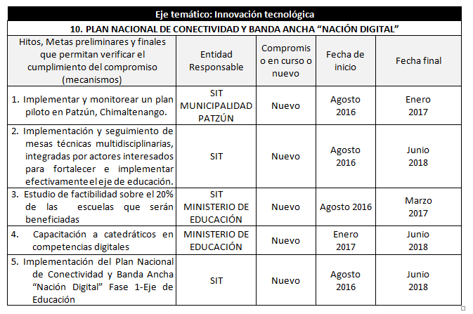
Metas e hitos del Compromiso 10.

Correos electrónicos confirmando participación.

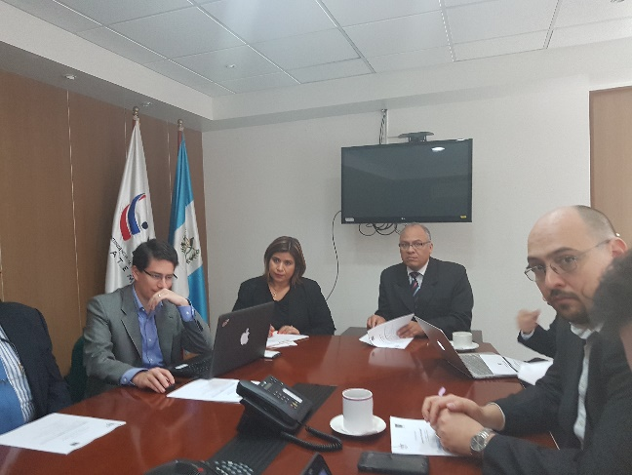
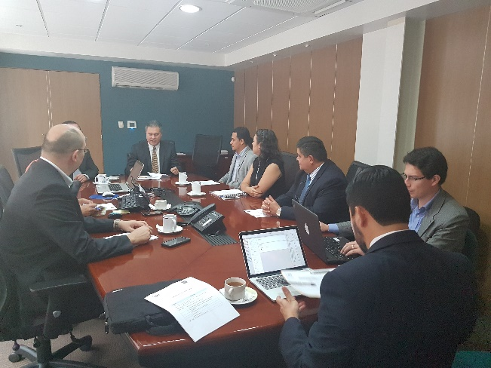
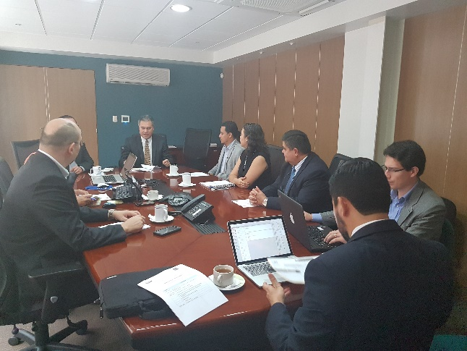
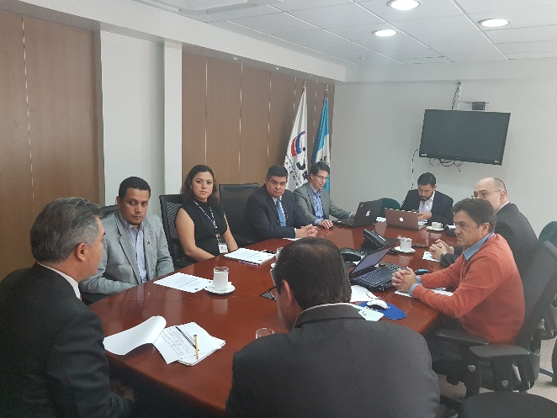
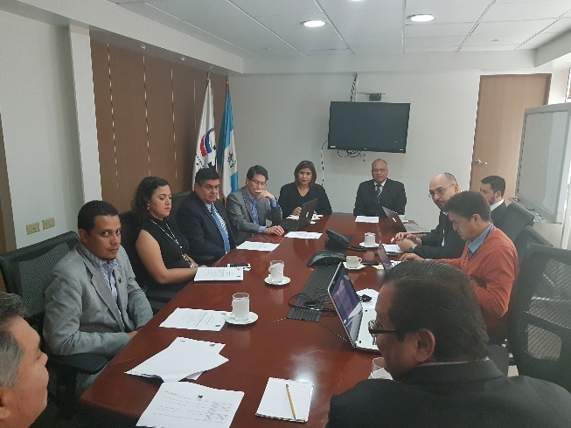
Fotos de la reunión.
